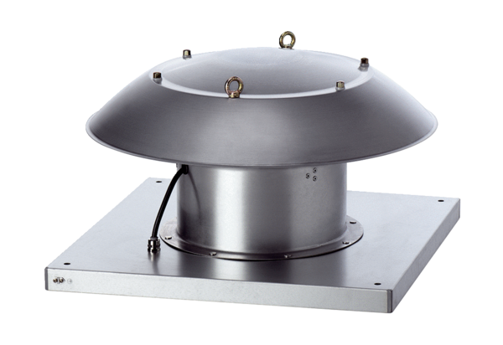Осевой крышный вентилятор DZD 30/4 B Ex eКомплект поставки: 1 штукАссортимент: C
Номер артикула: 0087.0799Изготовитель: MAICO

